Curso de AngularJS

Video 0: Arquitectura

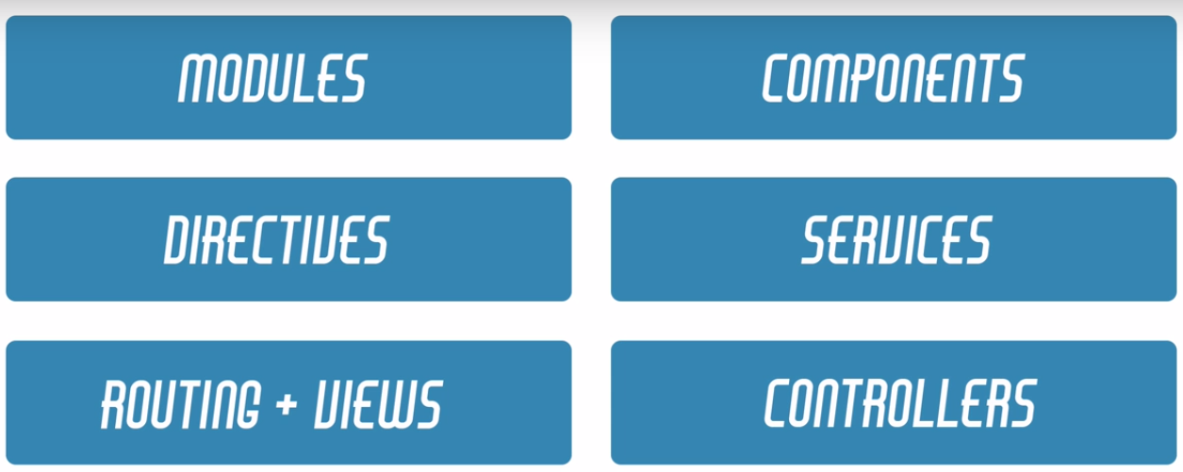

Modulos: bloque de código que contiene rutas, vistas, componentes, servicios

Routing + views: controla la navegación del usuario, crea controllers y views

Controllers: responsables de la lógica de la vista y de exponer propiedades para el binding de la vista

Components: declaran nuevos templates, enlazan y muestran propiedades del controller

Directives: agregan nuevo comportamiento a elementos html

Servicios: contiene lógica de negocio no perteneciente a una vista en particular, tal como llamadas a API